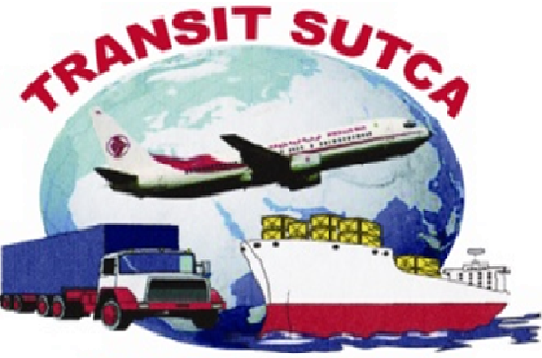

Notre SARL SUTCA dote d’une équipe dirigeante composée de cadres très performants à entamer des opérations de dédouanement au sein des Ports et Aéroports sur tout le Territoire National (Alger, Oran, Mostaganem ………)

Ces opérations portant sur les formalités administratives douanières. Portuaire, Aéroportuaire, Compagnie Maritime, Aériennes et les Assurances et ce jusqu’à la livraison au site du client, détaillées comme suit:
- Les Déclarations Douanières
- Formalités Portuaire et Aéroportuaire
- Compagnies Maritimes et Aériennes
- Assurance
- Transport – Port et Aéroport à domicile client
- Transport Maritimes et Aériens
- Suivi les dommages Maritime et Aériens
- Consultant les Droits, Les lois et les règlements Douanière
- Suivi des Expertises des Avaries
Actuellement ces produits sont usités et utilisés par nos principaux Clients.

Nos activités se sont développées ces dernières années et nous ont permis d’élargir notre portefeuille client constitué de plusieurs comptes publics et privés, nationaux et étrangers qui tous nous font confiance

Nous Comptons au cours de cet exercice, améliorer notre gamme de produit en proposant des produits adaptés à chaque forme de client (Particuliers, Commerçant, Société et les Administrations …) et lui faciliter l’accès.
Ces indications nous permettent de souligner les possibilités d’intervention de SUTCA qui sont de nature à vous fournir les garanties les plus appropriées aux meilleures conditions.

Notre SARL et son management sont à votre entière disposition pour examiner avec les cadres de votre société les possibilités de nouer des relations privilégiées en ce qui concerne la prise en charge de tous vos besoins dans le domaine Douane, Portuaire, Aéroportuaire, Compagnies Maritimes et Aériens et les Assurances et de l’assistance

